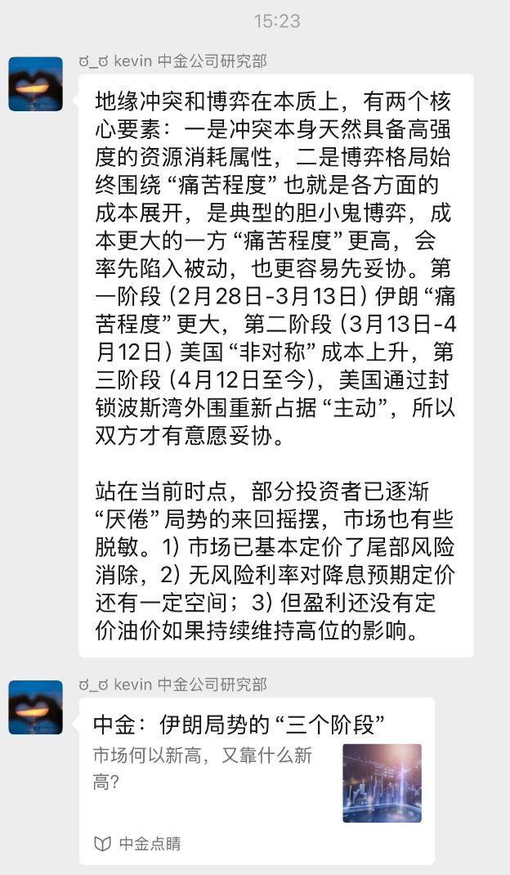
研究资讯：
《中金：伊朗局势的“三个阶段”》
https://mp.weixin.qq.com/s/uw7EdKz1DFfrLG5vin7y6Q

